考试课程 数学实验 2002.06.15
A卷
1. 已知非线性方程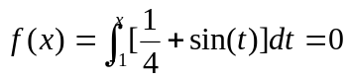。取初值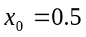，在满足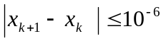的条件下，试用迭代公式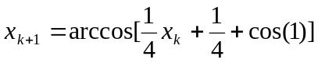求该方程[0, 1] 内的根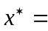__ 0.44655_ (保留小数点后5位), 该迭代方法是__1___阶收敛。给出求解该方程的Newton迭代公式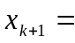x_{k}-(0.25 x_{k} +0.25+cos(1)-cos x_{k})/(0.25+sin x_{k})。

x0=0.5;
x= zeros(50,1);
x(1)=x0;
for j=1:50
x(j+1)=acos(0.25* x(j)+0.25+cos(1));
if norm (x(j+1)-x(j))<= 1e-6
break;
end;
end;
j
x(j+1)
输出结果：
ans = 0.446554090231961

NEWTON法(2阶收敛):
对于方程f(x)=0，其牛顿法迭代公式为：
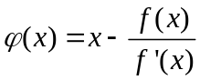
f(x)=0.25x+0.25+cos(1)-cos(x)
x(k+1)=x(k)-(0.25x(k)+0.25+cos(1)-cos(x(k)))/(0.25+sin(x(k)))
x_{k}-(0.25 x_{k} +0.25+cos(1)-cos x_{k})/(0.25+sin x_{k})
2．已知常微分方程初值问题：。试用数值方法求y(1)=_1.3091_ (保留小数点后4位)，你用的方法是___龙格-库塔方法___。

%待解常微分方程组函数M文件源程序：
function dy=ff (x,y)
dy=[y(2);y(1)*sin(x+ y(1))-y(2)*exp(x)];
%应用欧拉方法和龙格-库塔方法求解该常微分方程：
ts=0:0.1:1;
y0=[1,0];
[x,y]=ode45(@ff, ts,y0); %龙格-库塔方法求数值解
[x, y(:,1)]
输出结果：
1.000000000000000 1.309095782053819
3．假定显著性水平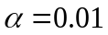。已知某厂生产某种家用装修材料，某有害物质含量服从正态分布。在一次连续五天的抽查检验中，得其材料的有害物质含量为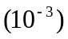: 1.1, 1.0, 0.9, 0.8, 0.5，试问这种材料有害物质含量的置信区间（精确到3位小数）为_[0.386 1.344]_; 若规定这种材料的有害物质含量不能超过万分之五，试根据这次抽样的结果作假设检验。你的原假设为___H0:μ≤0.5_, 用的Matlab命令是__ ttest(x,0.5,0.01,1)___, 检验结果是___接受原假设_。
x=[1.1 1.0 0.9 0.8 0.5];
[mu, sigma, muci, sigmaci]=normfit(x,0.01)
输出结果：
muci =
0.385979420705654
1.334020579294346

x=[1.1 1.0 0.9 0.8 0.5];
[h,sig,ci] =ttest(x,0.5,0.01,1)
输出结果：
h =0

4.某投资公司经理正在考虑将30万元基金用于股票投资。经过慎重考虑，他从所有上市交易的股票中选择了三种股票作为候选投资对象。经过分析，该经理认为每年股票1的期望收益为每股5（元），方差为4；股票2的期望收益为每股8（元），而方差为36；股票3的期望收益为每股10（元），而方差为100。假设不同股票的收益是相互独立的，目前股票1、2、3的市价分别为每股20元、25元，30元。投资风险用收益的方差大小来衡量，如股票1投资x股时，投资风险为4x²。
- 如果不考虑投资风险，如何投资可以得到最大的期望收益？
- 如果该投资人期望今年至少得到5万元的投资收益，但是希望投资的总风险最小，则应如何投资？
- 计算在不同的投资期望收益（从0到最大收益，以整万元为单位）下投资的总风险，将计算结果填入下表（保留四位有效数字），并根据该问题的实际意义和以下数据给出拟合函数。
收益(万元)
风险

(1)不考虑投资风险，为线性约束优化：
决策变量：
股票一股数：x1；
股票二股数：x2；
股票三股数：x3；
目标函数：
Z=5*x1+8*x2+10*x3
约束条件：
20*x1+25*x2+30*x3=300000 !!!!!此约束条件不恰当，可以选择不全部投资，即使此时全部投资获益最大！
20*x1+25*x2+30*x3≤300000
基本模型：
max(z)= 5*x1+8*x2+10*x3
s.t. 20*x1+25*x2+30*x3≤30000
x1,x2,x30

优化程序(线性)：
c=[5 8 10];
A1=[ 20 25 30 ];
b1=[300000];
v1=[0 0 0];
[x,z,ef,out,lag]=linprog(-c,A1,b1,[],[],v1)
输出结果：
x =

1.0e+003 *

0.0000
0.0000
10.0000

z =

-1.0000e+005
优化方案：
股票一股数：0；
股票二股数：0；
股票三股数：10000；
最大收益：100000元
(2)非线性约束优化：
决策变量：
股票一股数：x1；
股票二股数：x2；
股票三股数：x3；
目标函数：
Y=4*x1^2+36*x2^2+100*x3^2
约束条件：
20*x1+25*x2+30*x3=300000 !!!!!此约束条件错误，为减少投资风险，投资商可以选择不全部投资！
20*x1+25*x2+30*x3≤300000
5*x1+8*x2+10*x350000
基本模型：
min(y)= 4*x1^2+36*x2^2+100*x3^2
s.t. 5*x1+8*x2+10*x350000
20*x1+25*x2+30*x3≤300000
x1,x2,x30
优化程序(非线性)：
function y=min1(x)
y=4*x(1)^2+36*x(2)^2+100*x(3)^2;

x0=[0 0 10000];
A1=[ -5 -8 -10;
20 25 30];
b1=[-50000 300000];
v1=[0 0 0];
[x,y,ef,out,lag]=fmincon(@min1,x0,A1,b1,[],[],v1)
Z=5*x(1)+8*x(2)+10*x(3)
T=20*x(1)+25*x(2)+30*x(3)
另：可以使用二次规划：
H=[8 0 0;0 72 0;0 0 200];
A=[-5 -8 -10;20 25 30];
c=[0 0 0];
b=[-50000,300000];
v1=[0,0,0];
[x,f]=quadprog(H,c,A,b,[],[],v1);
x
VAR=f
REV=-A(1,:)*x
输出结果：
x =

1.0e+003 *

6.923076859964381 1.230769257108539 0.553846164330979

y = 2.769230769230770e+008
Z = 50000
T = 1.858461538461538e+005
优化方案：
股票一股数：6923；
股票二股数：1231；
股票三股数：554；
盈利金额：50000元
投资金额：185846元
最小风险：276923077
(3)
y=zeros(1,11);
z= zeros(1,11);
for i=1:11
x0=[0 0 10000];
A1=[ -5 -8 -10;
20 25 30];
b1=[-10000*(i-1) 300000];
v1=[0 0 0];
[x,y(i),ef,out,lag]=fmincon(@min1,x0,A1,b1,[],[],v1);
z(i)=5*x(1)+8*x(2)+10*x(3)
end;
y
z
grid
plot(z,y)
输出结果：
保留四位有效数字！还要有0！！！

收益(万元) | 1 | 2 | 3 | 4 | 5
风险 | 11076923 | 44307692 | 99692308 | 177230769 | 276923077
收益(万元) | 6 | 7 | 8 | 9 | 10
风险 | 398769231 | 542769231 | 708923077 | 1624988257 | 10000000000
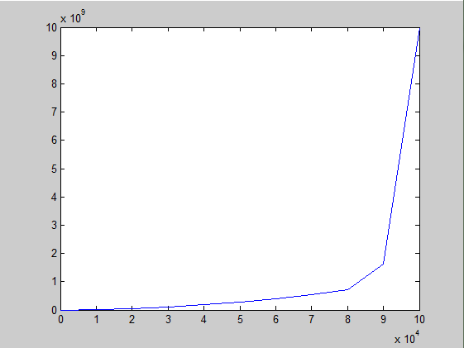
??根据收益与风险对投股数的次数关系，可大致猜想关系如下：
y=f(z)=b1*z^2/(z+b2);
非线性回归分析：
y=f(z)=b1*z^2/(z+b2);
一元线性回归分析：
n=11;
T=[ones(n,1),z'];
[b0,bint,r,rint,s]=regress(y',T);
非线性回归分析：
M文件：
function y=fun(b,z)
y= b(1)*z.^2./(z+b(2));
回归程序：
[b,R,J]=nlinfit(z,y, 'fun',b0) %以一元线性回归结果b0作初值！
zz=0:10000:100000
yy= b(1)*zz.^2./(zz+b(2))
plot(z,y, 'o',zz,yy)
nlintool(z,y, 'fun',b)

拟合度很差！！！！！！！求助！！！

考试课程 数学实验 2002.06.15

B卷
1. 已知非线性方程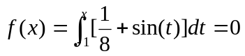。取初值，在满足的条件下，试用迭代公式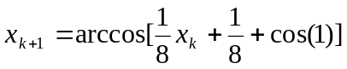求该方程[0, 1] 内的根____________ (保留小数点后5位), 该迭代方法是____阶收敛。给出求解该方程的Newton迭代公式___________________________________________________。
2．已知常微分方程初值问题：。试用数值方法求y(1)= (精确到4位小数)，你用的方法是 ,Matlab命令是 。
3．假定显著性水平。已知某厂生产某种家用装修材料，某有害物质含量服从正态分布。在一次连续五天的抽查检验中，得其材料的有害物质含量为: 1.1, 1.0, 0.9, 0.8, 0.7，试问这种材料有害物质含量的置信区间（精确到3位小数）为____________________; 若规定这种材料的有害物质含量不能超过万分之五，试根据这次抽样的结果作假设检验。你的原假设为______________________, 用的Matlab命令是__________________________, 检验结果是____________。
4. 某投资公司经理正在考虑将30万元基金用于股票投资。经过慎重考虑，他从所有上市交易的股票中选择了三种股票作为候选投资对象。经过分析，该经理认为每年股票1的期望收益为每股5（元），方差为4；股票2的期望收益为每股8（元），而方差为36；股票3的期望收益为每股20（元），而方差为100。假设不同股票的收益是相互独立的，目前股票1、2、3的市价分别为每股20元、25元，60元。投资风险用收益的方差大小来衡量，如股票1投资x股时，投资风险为4x²。
- 如果不考虑投资风险，如何投资可以得到最大期望收益？
- 如果该投资人期望今年至少得到5万元的投资收益，但是希望投资的总风险最小，则应如何投资？
- 计算在不同的投资期望收益（从0到最大收益，以整万元为单位）下投资的总风险，将计算结果填入下表（保留四位有效数字），并根据该问题的实际意义和以下数据给出拟合函数。
收益(万元)
风险

考试课程 数学实验 2002.06.15

A卷答案
- 解：由原方程积分可得：f(x)=x/4+1/4+cos(1)-cos(x)=0
0.44655; 1; 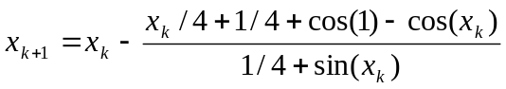
2. [0.386 1.334]; 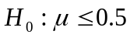; ttest(x, 0.5, 0.01, 1); 接受H₀
3. 1.3090 (or 1.3091); R-K方法
4.. 参考解答：
问题1）全部投资于股票3，最大的期望收益10万元。
问题2）分别用x₁ 、x₂和 x₃ 表示投资股票1、2、3的数量，决策目标可以表示为
Min 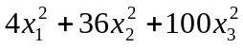 （1）
投资的期望收益约束为
5x₁+8x₂ +10x₃>=50000 （2）
考虑可用于投资的资金的限制，即
20x₁+25x₂+30x₃ ≤ 300000 （3）
（1）-（3）构成本题的优化模型（加上x₁ 和 x₂的非负限制）。MATLAB程序如下：

H=[8 0 0;0 72 0;0 0 200];
A=[-5 -8 -10;20 25 30];
c=[0 0 0];
b=[-50000,300000];
v1=[0,0,0];
[x,f]=quadprog(H,c,A,b,[],[],v1);
x
VAR=f
REV=-A(1,:)*x

计算结果为：
X= 6923.07692307693,1230.76923076923,553.84615384615
VAR = 2.769230769230770e+008
REV = 50000
由于在投资时购买股票的数量必须是整数，我们简单将上述结果取整。例如：
x₁=6923，x₂=1231，x₃ =554（股）。所用去的资金为185855（元），期望利润为50003（元），此时的风险（方差）为 276956312。

问题3）: 分别计算期望利润为0~10万元的情况，MATLAB程序如下：

H=[8 0 0;0 72 0;0 0 200];
A=[-5 -8 -10;20 25 30];
c=[0 0 0];
v1=[0 0 0];
for i=1:11,
b=[10000*(-i+1),300000];
x=quadprog(H,c,A,b,[],[],v1);
REV(i)=-A(1,:)*x;
VAR(i)=x'*H*x/2.0;
end
plot(REV,VAR);
xlabel('REV');
ylabel('VAR');

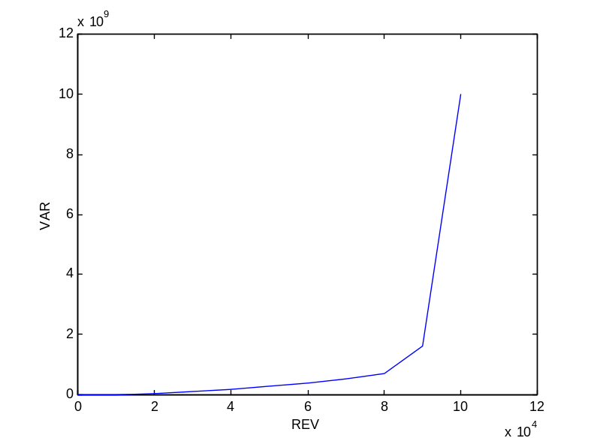

B卷答案
1．0.71553; 1; 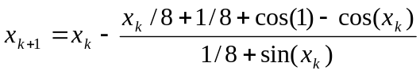
2. [0.574 1.226]; ; ttest(x, 0.5, 0.01, 1); 拒绝H₀
3. 1.6296 (or 1.6297); R-K方法
4. 参考解答：
问题1）全部投资于股票3，最大的期望收益10万元。
问题2）计算结果为：X= 5196.30484988453, 923.78752886836, 831.40877598153
VAR = 2.078521939953814e+008 REV = 50000
由于在投资时购买股票的数量必须是整数，我们简单将上述结果取整。例如：
x₁=5196，x₂=925，x₃ =831（股）。所用去的资金为176905（元），期望利润为50000（元），此时的风险（方差）为 207852264。
问题3）

